Para mais informação, visite:
www.nhs.uk/conditions/lung-cancer-screening

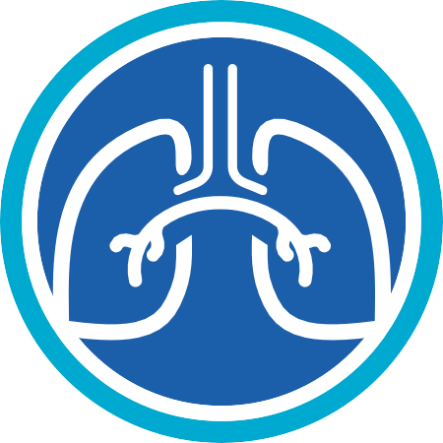

Rastreio do Cancro do Pulmão

O que precisa de saber

Índice
Sobre o Rastreio do Cancro do Pulmão 1
Por que motivo um diagnóstico precoce faz toda a diferença 2
O que é que acontece durante o Rastreio do Cancro do Pulmão? 2
O que é que acontece durante a análise aos pulmões? 4
Análise aos pulmões - possíveis resultados 5
O que precisa de saber sobre análises pulmonares 6
O que é o cancro do pulmão? 8
Quais os sintomas do cancro do pulmão? 9

Por que motivo estamos a oferecer rastreios do cancro do pulmão
Muitas vezes não são aparentes quaisquer sinais ou sintomas de cancro do pulmão numa fase precoce. Como resultado, muitas pessoas com cancro do pulmão estão a ser diagnosticadas numa fase mais tardia.
A maior parte dos cancros do pulmão crescem suficientemente devagar para serem detetados numa fase precoce através de análises.
O rastreios do cancro do pulmão ajuda a encontrar problemas precocemente (frequentemente antes de reparar que algo está errado) e numa fase em que o tratamento poderá ser mais simples e com maior probabilidade de êxito - potencialmente salvando mais vidas.

Em que consiste o Rastreio do Cancro do Pulmão?
O rastreio do cancro do pulmão engloba duas fases.
- Receberá um telefonema ou irá reunir-se com um profissional de saúde para que sejam avaliadas as suas hipóteses de desenvolver cancro do pulmão.
- Se for identificado como alguém com probabilidade mais elevada de desenvolver cancro do pulmão, será convidado a efetuar análises rápidas. A análise produzirá uma imagem detalhada
dos seus pulmões para nós posteriormente revermos. Se for encontrado algo indicador de cancro do pulmão, você será encaminhado para novos testes ou tratamento.

O motivo pelo qual você foi convidado
Pessoas com idades entre os 55 e os 74 anos que fumam (ou fumaram no passado) estão em maior risco de desenvolver cancro do pulmão. A maioria das pessoas não apresentará sinais de cancro do pulmão, mas se for este o caso, poderemos agir rapidamente e administrar tratamentos. Este folheto tem por objetivo ajudar-lhe a escolher se deve ou não participar no Rastreio do Cancro do Pulmão.

Por que motivo um diagnóstico precoce faz toda a diferença
Se houver algum problema com uma pequena área de um pulmão e isto for detetado precocemente, o tratamento poderá concentrar-se apenas na porção afetada. Se for descoberto mais tarde que o problema poderá ter-se espalhado para outras áreas dos pulmões e resto do corpo, o tratamento será bastante mais difícil.

O que é que acontece durante o Rastreio do Cancro do Pulmão?
O Rastreio do Cancro do Pulmão engloba duas fases: a primeira fase consiste na Análise de Saúde Pulmonar e a segunda parte é a análise aos pulmões. Os resultados da sua avaliação inicial decidirão se você necessita ou não da análise aos pulmões. Terá tempo suficiente ao longo do processo para conversar com os profissionais de saúde e de lhes fazer qualquer pergunta.

Para mais informação e apoio, visite: eoelungcancerscreening.nhs.uk

Análise de Saúde Pulmonar
Receberá um telefonema ou irá reunir-se com um profissional de saúde para discutir a sua respiração, saúde pulmonar geral, estilo de vida e antecedentes familiares e médicos. Será calculada uma classificação do risco e isto decidirá os próximos passos a serem tomados.
Se atualmente fuma e gostaria de parar, podemos encaminhar-lhe para o serviço de apoio para deixar de fumar mais próximo. Compreendemos que deixar de fumar é difícil - e respeitaremos a sua escolha.
Existem três resultados possíveis:

Nenhum problema encontrado
O profissional de saúde poderá não encontrar nada que valha a pena investigar adicionalmente. Neste caso, não precisará de efetuar uma análise aos pulmões. Poderá ser convidado a comparecer numa data futura para uma reavaliação do seu risco.

Oferta de uma análise aos pulmões
Se a Análise de Saúde Pulmonar concluir que você apresenta um determinado nível de risco, será sugerida uma nova análise aos pulmões para verificar a presença de sinais de cancro do pulmão.

Encaminhamento para o seu médico de família ou hospital local
Se forem encontrados problemas mas você não necessitar de uma análise, o profissional de saúde poderá encaminhá-lo para o seu médico de família ou outro especialista.
Em todos estes três casos, iremos escrever para o seu médico de família para que este seja informado sobre a sua situação.

Análise aos pulmões
Será convidado a efetuar uma análise rápida dos seus pulmões.
Isto será uma análise TAC (Tomografia Assistida por Computador) especial que recorre a uma dose muito baixa de radiação e a um computador para tirar uma foto detalhada dos seus pulmões.

O que é que acontece durante a análise aos pulmões?
Não precisa de fazer nada em preparação para a sua análise.
Durante a análise, normalmente ficará deitado de costas numa cama que se desloca lentamente ao longo do interior do equipamento. O aparelho de análise tem a forma de um anel que roda sobre uma pequena secção do seu corpo à medida que o atravessa.
1
Pessoal especializado (conhecidos por radiógrafos) controla o aparelho de análise com o auxílio de um ecrã na sala de TAC. Será possível vê-los e falar com eles durante a análise.
2
Quando uma análise é feita, deverá continuar a manter-se deitado e imóvel - e deve seguir instruções de respiração simples durante 10 segundos. Isto serve para garantir que as imagens não saem desfocadas.
3
A análise é indolor e você poderá comer, beber e conduzir normalmente tanto antes como depois da sua análise. Não é necessária nenhuma injeção para esta análise. A maioria das pessoas não precisará de ser despir, visto que o TAC pode ser feito com a pessoa completamente vestida. Porém, por favor evite usar jóias e roupas com objetos metálicos (com fechos metálicos, por exemplo), pois estes terão que ser removidos.
4

Análise aos pulmões - possíveis resultados
Poderá obter os seus resultados no prazo de quatro semanas. Existem quatro resultados possíveis:

Nenhum problema encontrado
Isto significa que não encontramos nenhum sinal de cancro do pulmão durante a análise. Iremos enviar-lhe os resultados por escrito e iremos pedir-lhe que volte para fazer outra análise passados dois anos. Porém, poderá ainda ser possível que um cancro do pulmão se desenvolva no prazo entre duas análises ou que a análise que fez não tenha sido conclusiva. Se reparar que algo está errado, ou se tiver algum dos sintomas listados na página 9 antes da data marcada para a sua próxima análise, por favor fale com o seu médico.

Segunda análise necessária
Isto normalmente significa a análise detetou alguma coisa, mas de momento não sabemos dizer com certeza o que causou isto. Provavelmente trata-se de algo inofensivo, mas visto que é possível que seja algo grave, iremos pedir-lhe para comparecer para outra análise em aproximadamente três a doze meses para uma simples verificação.

Testes adicionais necessários
Isto significa que vimos algo na análise que obriga à realização de testes adicionais, o que poderá incluir uma biópsia. Iremos ligar para si e iremos escrever para o hospital de forma a que seja visto rapidamente por um médico, para investigações adicionais.

Outro problema encontrado
A análise é projetada principalmente para detetar cancro do pulmão, mas poderá ocasionalmente encontrar outros problemas. Estes podem variar desde graves a menos significativos. Escreveremos para si e para o seu médico de família - e garantiremos que seja encaminhado para o especialista correto, dependendo do que encontrarmos que possa necessitar de tratamento.

O que precisa de saber sobre análises pulmonares

O tratamento do cancro do pulmão numa fase precoce muitas vezes resulta num tratamento bem-sucedido
Tem uma probabilidade três vezes maior de ser diagnosticado numa fase precoce através do rastreio do cancro do pulmão.
O cancro do pulmão numa área pequena e numa fase precoce pode muitas vezes ser removido na totalidade através de uma operação ou por radioterapia.
Pesquisas sugerem que o rastreamento do cancro do pulmão usando análises TAC pode reduzir o seu risco de morte por cancro em cerca de 25%.

A análise TAC de baixa energia irá expor-lhe a uma dose reduzida de radiação
Isto equivale a uma exposição de aproximadamente um ano de radiação no meio ambiente.
A radiação pode causar danos celulares que podem, após vários anos ou décadas, resultar em cancro. Caso seja necessária uma análise TAC adicional, isto irá expor-lhe a mais radiação.

O risco global de estas análises TAC provocarem cancro permanece muito baixo, em comparação com os benefícios de detetar um cancro do pulmão precoce.

Para um número muito reduzido de pessoas, a análise nem sempre deteta a presença de um cancro que realmente existe
Isto é conhecido por "falso negativo". Poderá também vir a desenvolver cancro do pulmão no futuro. Se começar a reparar em quaisquer sintomas em determinada altura, por favor fale com o seu médico.

Para outras pessoas, a análise deteta algo diferente de um cancro do pulmão
Este resultado é chamado de "falso positivo" e significa que precisará de efetuar mais testes antes de confirmar que não tem cancro.
Algumas análises detetam cancros do pulmão que nunca causarão problemas à pessoa - os médicos nem sempre poderão saber se um cancro pode evoluir em algo ameaçador à vida. Como resultado, algumas pessoas receberão tratamentos de que
poderão não necessitar. Isto é invulgar nos rastreios do cancro do pulmão.

Para mais informação e apoio, visite: eoelungcancerscreening.nhs.uk

O que é o cancro do pulmão?
O cancro do pulmão é um dos tipos de cancro mais comuns.
Isto surge quando células anormais se dividem de forma descontrolada, resultando num tumor no pulmão.
Normalmente não existem sinais ou sintomas nas fases iniciais do cancro do pulmão.
A deteção precoce de um cancro significa uma maior probabilidade de o tratamento ser bem-sucedido.
A maior parte dos cancros do pulmão crescem suficientemente devagar para serem detetados numa fase precoce através de uma análise TAC de baixa energia.

A deteção precoce do cancro do pulmão pode realmente melhorar a experiência de uma pessoa e os resultados do tratamento. É por isto que os rastreios do cancro do pulmão são oferecidos.
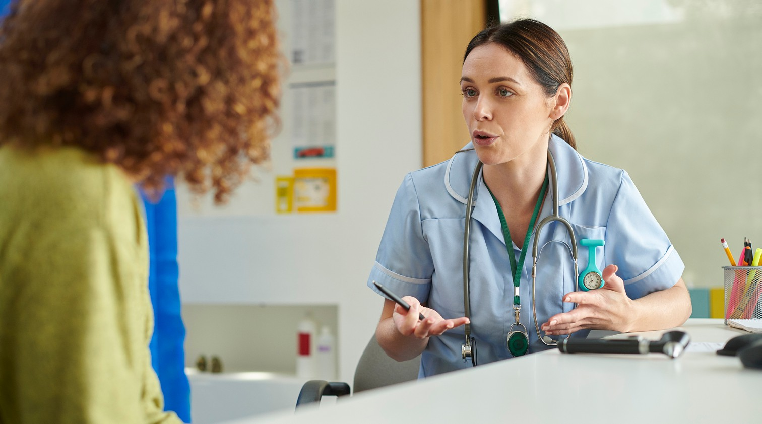

Quais os sintomas do cancro do pulmão?
O cancro do pulmão pode começar a desenvolver-se entre análises e as análises por vezes poderão não detetar nenhum cancro. É importante estar atento a qualquer coisa que lhe pareça particularmente invulgar, mais especificamente:
- Uma tosse persistente ou diferente de uma tosse normal
- Tosse com sangue
- Falta de ar
- Fadiga ou perda de peso inexplicados
- Dores ao respirar ou tossir
- Perda de apetite

Se notar que tem um ou mais destes sintomas, visite o seu médico de família o mais rapidamente possível. Não espere por outra análise.

O que posso fazer para reduzir o risco de contrair cancro do pulmão?
Muitas pessoas que fumaram durante anos, e que tentaram parar de fumar múltiplas vezes, acabaram por deixar de fumar com sucesso.
Se você fuma e gostaria de parar, existem serviços amigáveis, gratuitos e locais para lhe ajudar a deixar de fumar. Por favor contacte estes serviços se achar necessário.
Um profissional de saúde no seu Centro de Rastreio do Cancro do Pulmão pode encaminhar-lhe para estes serviços. Fale com o seu médico de família, a NHS Smokefree através do número 0300 123 1044 ou então visite www.nhs.uk/smokefree.
Para mais informação e apoio, visite: eoelungcancerscreening.nhs.uk

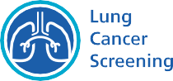

Para mais informação sobre o cancro do pulmão, análises de saúde pulmonar e conselhos para fumadores, visite:

Informação sobre Cancro do Pulmão do NHS
www.nhs.uk/conditions/lung-cancer/

NHS Smokefree (Programa de Antitabagismo do NHS)
www.nhs.uk/smokefree
Cancer Research UK www.cruk.org/lunghealthchecks www.cruk.org/about-cancer/lung-cancer
www.cruk.org/smoking
Roy Castle Lung Cancer Foundation www.roycastle.org/information www.roycastle.org/help-and-support
Asthma + Lung UK www.asthmaandlung.org.uk/symptoms-tests-treatments/ tests/lung-health-checks

Serviços para ajudar a parar de fumar
Smokefree Norfolk
Telef.: 0800 0854 113
E-mail: smokefree.norfolk@nhs.net
Visite: smokefreenorfolk.co.uk
Feel Good Suffolk
Telef.: 0345 603 4060
E-mail: feelgoodsuffolk@suffolk.gov.uk
Visite: feelgoodsuffolk.co.uk

